Центрально – Черноземный заповедник, территориально расположенный в лесостепной зоне Курской области, имеет сложное название «природный, биосферный». Это значит, что территория заповедника изучается специалистами разного направления – химиками, климатологами, геологами, биологами. Ценность заповедника заключается в его земле, растительности, воздухе, климате.

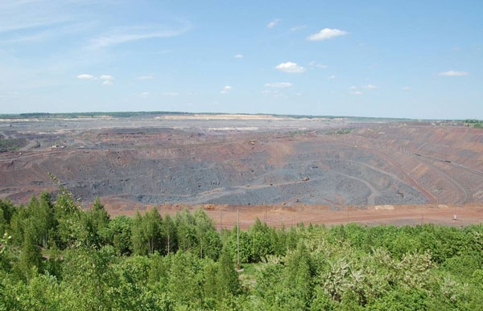

«Нашел» это удивительное место профессор В.В. Алёхин, и отметил границы заповедной зоны ещё в начале ХХ века, а официально курские степи названы заповедной зоной в 1935 году. Это один из старейших заповедников России, и просто удивительно, как время переродило присущие этой местности травы. Теперь заповедник носит имя профессора В.В. Алёхина и занимает площадь 5287,4 гектаров.
Второе название Центрально – Черноземного заповедника – Стрелецкая степь, по названию Стрелецкой свободы, исторически значимого места Курского края.

Границы заповедника неоднократно менялись.
Заповедник расположен в юго-западной части Среднерусской возвышенности в пределах средней полосы лесостепной зоны, на территории Медвенского, Мантуровского, Горшеченского районах Курской области.
Обширные степные просторы прорезаны необычными изгибами оврагов и балок, на склонах которых собраны рощи и смешанные леса.

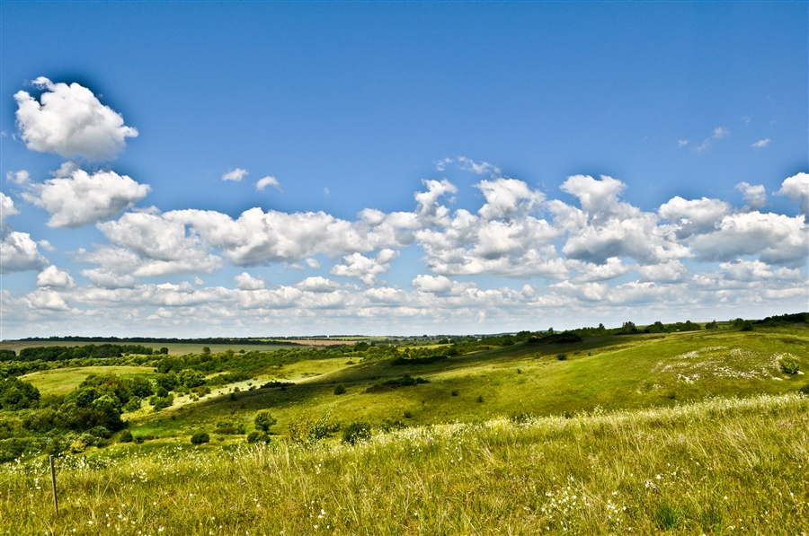

Степная растительность Центрально – Черноземного заповедника отличается тем, что урожай трав можно собрать два раза в течение теплого сезона. Чередуются ранний весенний сенокос и осенний сенокос по отаве – отросшей по первому покосу траве.
Красочная гармония кустарника, трав, лесов, оврагов сохраняется от поколения к поколению. Сохраняются целенные степные участки, леса, дубравы, рощи, боры, даже отдельно стоящие кустарники. Это всё представляет собой комплекс природных условий степной зоны.
Степь заселяют мелкие грызуны, преимущественно сурки, крапчатые суслики, слепыши, барсуки, куницы.

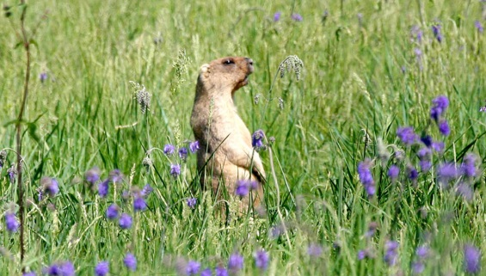

В густой высокой траве любят гнездиться дрофы, жаворонки, стрепеты. В кустарнике селятся семьи голосистых соловьёв, являющихся символом курского края. В заповедных лесах нашли убежище кабаны и волки. Численность волков приходится регулировать, зато мелкие животные и птицы здесь считаются привилегированными жителями. Часто встречаются коршуны, степные луни, ястребы, осоеды. Все эти птицы являются редкими хищниками, а в стрелецкой степи ранним утром и жарким днем можно увидеть пересекающий небо полёт быстрых птиц, или гордо парящих крупных птиц.
Здесь насчитывается 50 видов млекопитающих, 226 видов птиц. В реках и озерах насчитывается 35 видов рыб, 10 видов земноводных. Степь отличается большим количеством редких насекомых, обитающих на лесных опушках.

Половецкое изваяние – визитная карточка Стрелецкой степи
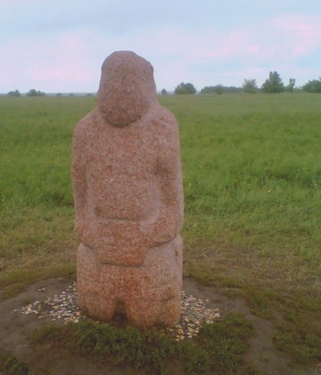
Половецкая каменная баба относится к памятникам IX - XIII веков, когда бытовал обычай возводить идолов. Название «баба» в переводе с тюркского языка означает «пращур» или «дед-отец». Статуи символизируют бессмертие воинов, женскую силу, способную возрождать природу, плодородие земли.
Кроме древней каменной бабы, в курских степях можно посмотреть современный Музей Природы, Эколого-информационный центр, ботанический питомник. Здесь проводятся интересные познавательные экскурсии, эколого – просветительские мероприятия.
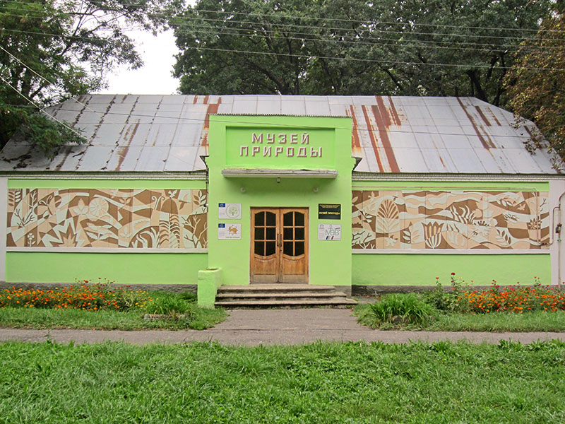
Муниципальное казённое учреждение культуры «Черемисиновская межпоселенческая библиотека»
Курской области
тел: 2-14-56
306440
ул. Мира, д.4
пос. Черемисиново
адрес электронной почты-
mbther@mail.ru
сайт: mbther.ru
Часы работы:
с 9.00 – 18.00
без перерыва
выходной – понедельник
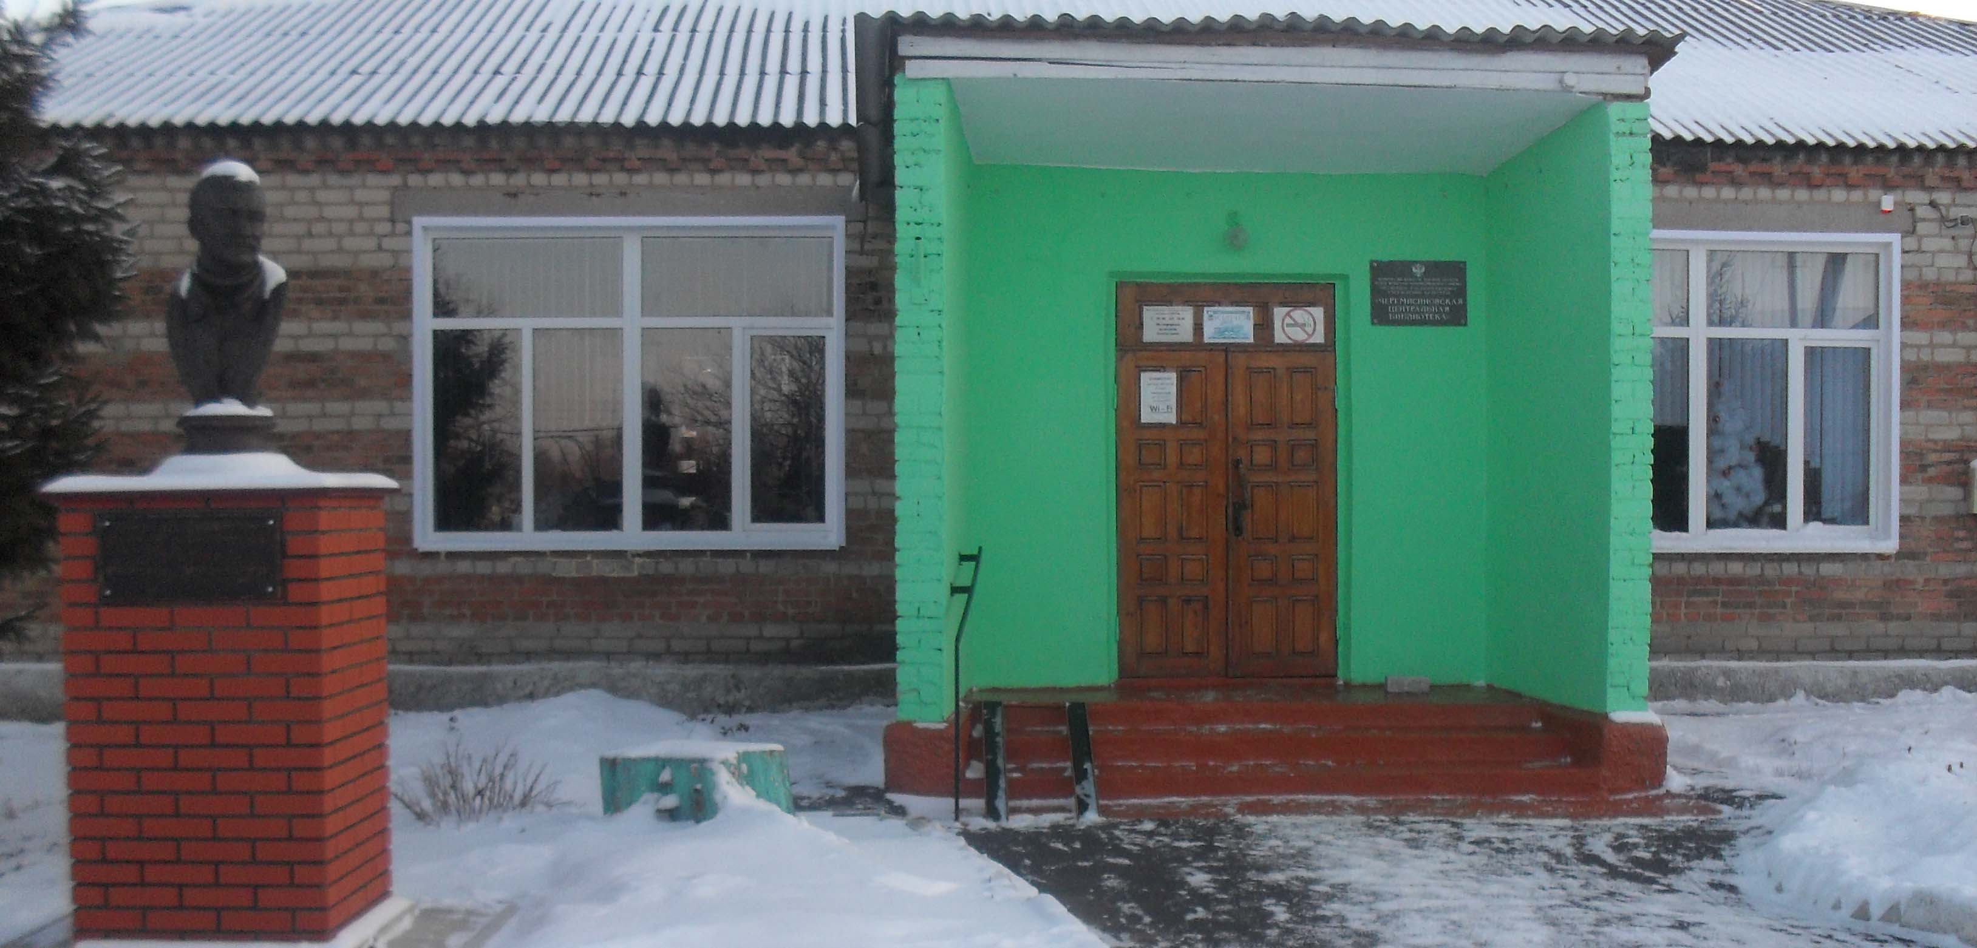
Составитель и оформитель: Барыкина Т.В.
МКУК “Черемисиновская межпоселенческая библиотека”


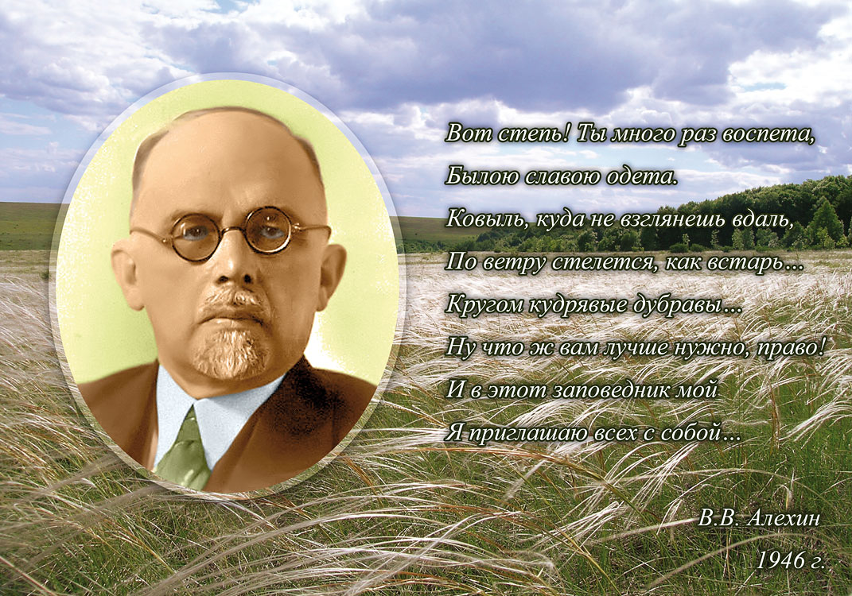
Центрально – Черноземный государственный заповедник имени профессора В.В. Алёхина

Черемисиново, 2017 г.

